初中誠信教案 主題：公平競爭
誠信：公平競爭之本
*本教案由廉署“誠信教材顧問小組”成員制作，經本澳教育專家審閱
作品名稱 | 誠信乃公平競爭之本
德育主題 | 公平競爭 | 每節課時 | 40分鐘

節數／總節數 | 第1節/共2節 | 科目 | 德育
實施年級 | 初三年級 | 實施日期 | 2022年2月24日第2節  （9：20-10：00）
本課名稱 | 勝之不武，雖勝可恥
教學目標 | 1.認識體育精神及公平競技的重要性。  2.能較完整、準確地說出體育競技中作弊現象對個人、社會及國家帶來的後果及影響。  3.領會運動競技、活動比賽的意義。  4.培養自律守規，公平正直的精神。
教材 |  | 基力編號
《品德與公民》初中三年級第三單元“法律與違法行為”——誠信與廉潔、補充工作紙、新聞事件 |  | A－1－1能檢視及瞭解自己的價值觀和道德行為；  A－2－4能在家庭、學校和社會生活中負責任地對待自己和他人；  B－3－7能對人守信、對事負責；  B－3－8能瞭解競爭與合作的關係，恰當對待生活中的這些事情；  B－3－10能瞭解權利與義務的關係，尊重他人的權利，合理使用自己的權利及履行自己的義務；  D－2－5能認識平等、互信、互助和彼此尊重的重要性；
教學內容及活動 |  | 教材 |  | 時間
一、引入階段  （一）課堂導入（1分鐘）  誠信，是中華民族傳統美德。其意涵廣闊，包括：誠實、不貪心、公平競爭、守法精神及維護公義等。  今天，我們就其中公平競爭主題展開學習。  （二）小組劃分（1分鐘）  根據就近原則，將班上學生進行小組劃分，每組4-5人，全班分為6組。  （三）新聞事件閱覽（2分鐘）  向每位學生派發新聞事件報道（詳見附件一），並請每位同學閱讀新聞文稿，同時將新聞投影於熒幕上。  （四）合作探究（3分鐘）  以小組探究的形式，討論以下問題：  1.鍾絲在悉尼奧運會取得怎樣的成績？  2.鍾絲取得的奧運成績是否讓人感到驕傲？為甚麼？  3.鍾絲這樣做的動機是甚麼？結果對個人、社會、國家有何影響？  4.鍾絲的行為能否體現體育精神？甚麼是體育精神？  5.體育競技的意義是甚麼？  （五）匯報與解題（5分鐘）  此環節主要以各小組匯報的方式進行，老師對各小組學生的回答進行梳理與統整。  1.鍾絲在悉尼奧運會取得怎樣的成績？  明確：三面金牌及兩面銅牌。  2.鍾絲取得的奧運成績是否讓人感到驕傲？為甚麼？  明確：否，因為她服用禁藥，違反公平競技的原則。  3.鍾絲這樣做的動機是甚麼？結果對個人、社會、國家有何影響？  各小組學生進行回答與補充。  老師對此進行統整與歸納。  明確：  - 動機：她對服用禁藥抱有僥倖心理，希望能通過服用禁藥贏得比賽，獲得成就與榮譽。  - 影響：結果她非但要對服用禁藥的不良行為公開道歉，而且2000年9月以後所獲得的比賽成績、獎牌和獎金，均被一一被取消及沒收，還受到停賽兩年的處分。  服用禁藥，違反體育競技的公平性，不僅使她個人遭受巨大損失，而且還連累了她隊友，使其共同競賽項目的成績與獎牌亦需如數歸還。  由於她是體育明星，具有較強的社會影響力，她競賽作弊的不良行為還對社會產生嚴重的負面影響，助長了社會競賽作弊的歪風。  此外，她的不良行為還讓美國奧委會公開向205個國家的奧委會道歉，嚴重影響了美國的國家聲譽。  4.鍾絲的行為能否體現體育精神？甚麼是體育精神？  明確：否。體育精神，亦可稱為公平競技，是體育的一個重要價值體現，希望賽事能在公平、尊重和合倫理的環境下順利的完成，亦是參賽者尊重對手的表現。在中國則有「運動家的風度」的稱呼，源自於清末民初教育家羅家倫的書籍，強調「寧可有光明的失敗，決不要不榮譽的成功」。（資料來源於維基百科）  5.體育競技的意義是甚麼？  明確：體育競技的意義在於遵守比賽規則，尊重對手、裁判、隊友、觀眾，盡力參與比賽，勝不驕敗不餒，拒絕賄賂、禁藥、賭博等等的誘惑。享受體育競技的過程，體驗公平競技的樂趣，培養自律守規，公平正直的精神。  二、發展階段  （一）個案探究（1分鐘）  向學生派發載有三個個案的工作紙（詳見附件二），並進行小組個案探究。  （二）討論與完成工作紙（5分鐘）  請各組學生依序討論三個個案的情況，嘗試換位思考，設身處地的構思應對策略，假如你是案例中的他們，你會不會像他們那樣做？並解釋抉擇的原因。  （三）學生匯報（12分鐘）  請各組選出一位代表，就個案情況進行匯報。  （四）老師統整（6分鐘）  老師根據各小組學生的匯報進行統整與總結。  個案1：  美國女田徑運動員鍾絲……（詳見附件二）  （各組學生）思考：假如我是鍾絲：我不會服用禁藥，雖然奧運比賽對個人，乃至國家而言非常重要，但只有憑藉真才實學去爭勝，比賽才有意義。倘若服用禁藥而取得最終勝利，不僅破壞了體育競賽的公平性，而且也違反體育精神。勝之不武，雖勝可恥。即便踏上了領獎台，戴上了獎牌，但心中始終會有揮之不去的陰影。況且，如果比賽作弊，服用禁藥，非但會讓自己身敗名裂，所取得的成績、獎項全部歸零，而且還會為社會帶來嚴重的負面影響，破壞了公平競爭的社會風氣。作為國家代表的運動員，這種作弊行為更會讓損害國家聲譽，讓國家蒙羞。  此外，我亦不會像鍾絲一樣，為了取得比賽勝利，而反復在法庭上作偽證，否定自己服用禁藥的行為。因為這樣做會違反法律，蔑視公堂，會擔負法律責任。  個案2：  2006 年犘納哥站，舒密加……（詳見附件二）  （各組學生）思考：假如我是蘇密加：我不會為了決賽起跑時排頭位而故意阻塞賽道，這種作弊行為讓其他參賽對手因為個人安全而不得不減速。這樣做雖然能保持自己在決賽中的優勢，但卻危及他人的人身安全，違反了公平競技的原則，也喪失了體育精神。即便最終僥倖獲得佳績而不被發現，但不擇手段，贏得不光彩，也會破壞與比賽對手的友誼。  因此，體育比賽、競技活動應遵守規則，尊重對手，把人身安全放在首位；更應重視比賽的過程，享受公平競技的樂趣。正所謂“誠信比金牌更重要”。  個案3：  效力意大利甲組球會羅馬的意大利足球員迪羅斯……（詳見附件二）  （各組學生）思考：假如我是迪羅斯：我會像他一樣主動向球證坦白。雖然當時犯規進球的情況裁判並未察覺，而且隊友亦為進球而歡呼雀躍，沉浸於喜悅之中，但足球賽中犯了手球，便是違背了規則，便是犯了規，因此秉著遵守規則，尊重對手及裁判的精神，理應主動向裁判坦白。  足球比賽中，進球是十分難得的，一球的比分優勢，可能會對比賽結果產生根本性的影響。因此，球員們對比賽結果都很看重，比賽中很少有球員會主動承認自己犯規。如果因為主動承認犯規而輸掉比賽，不僅會受到隊友的埋怨，而且還會承受來自球會的壓力。正因如此，迪羅斯主動承認犯規的行為才顯得難能可貴。他不僅體現了體育精神的可貴，而且還遵守了比賽規則，尊重了對手與裁判，維護了比賽的公平。也因為如此，他得到了各方的讚賞。因此，我認為誠信比獎牌更重要，我會主動坦誠自己的犯規行為。  三、總結階段  本節課通過小組探究的形式，從教材出發，探討了鍾絲服用禁藥的新聞事件。進而，以個案探究的方式，通過換位思考，設身處地的思考面臨誠信危機時如何應對。藉此，領會體育精神及公平競技的原則，體悟誠信比獎牌更重要，了解競技作弊及違反公平原則對個人、社會及國家的影響，從而培養遵守規則、尊重對手及裁判的公平正直的精神。  四、延伸活動  佈置作業：  1. 跨中文學科進行教學，結合寫作進行展開。請同學們結合社會生活，以文章的形式表達個人對誠信的看法。 |  | 《品德與公民》初中三年級  個案工作紙  教學簡報  教學簡報 |  | 12分鐘  24分鐘  3分鐘  1分鐘
節數／總節數 | 第2節/共2節 | 科目 | 德育
實施年級 | 初三年級 | 實施日期 | 2022年2月25日  第1節  （8：35-9：15）
本課名稱 | 誠信比榮譽更可貴
教學目標 | 1.能認識體育比賽的價值。  2.能於兩難處境中作出情理兼備的誠信決定。  3.通過學習，培養誠信精神，並藉由文字表達個人對誠信的看法，宣揚誠信美德。  4.能將誠信品質推己及人，構建和諧社會。
教材 |  | 基力編號
課外補充工作紙、新聞事件報道 |  | B－3－1瞭解同儕群體的影響，懂得如何選擇朋友，並能拒絕朋友不合理或不合法的要求；  B－3－2瞭解群體壓力帶來的影響，能在群體中保持自我；  B－3－7能對人守信、對事負責；  B－3－8能瞭解競爭與合作的關係，恰當對待生活中的這些事情；  B－3－10能瞭解權利與義務的關係，尊重他人的權利，合理使用自己的權利及履行自己的義務；  C－3－5能關心澳門以及國家的時事和發展，並基本能理性地認識公共問題並進行討論；
教學內容及活動 |  | 教材 |  | 時間
一、引入階段  （一）課堂導入（1分鐘）  上一節課，我們已經通過課本案例、個案分析等環節，初步探討了誠信中公平競爭的誠信問題。這節課，我們將進一步展開學習。  （二）小組劃分（1分鐘）  根據就近原則，將班上學生進行小組劃分，每組4-5人，全班分為6組。  （三）新聞事件閱覽（2分鐘）  向每位學生派發新聞事件報道（詳見附件三），同時將新聞投影於熒幕上：  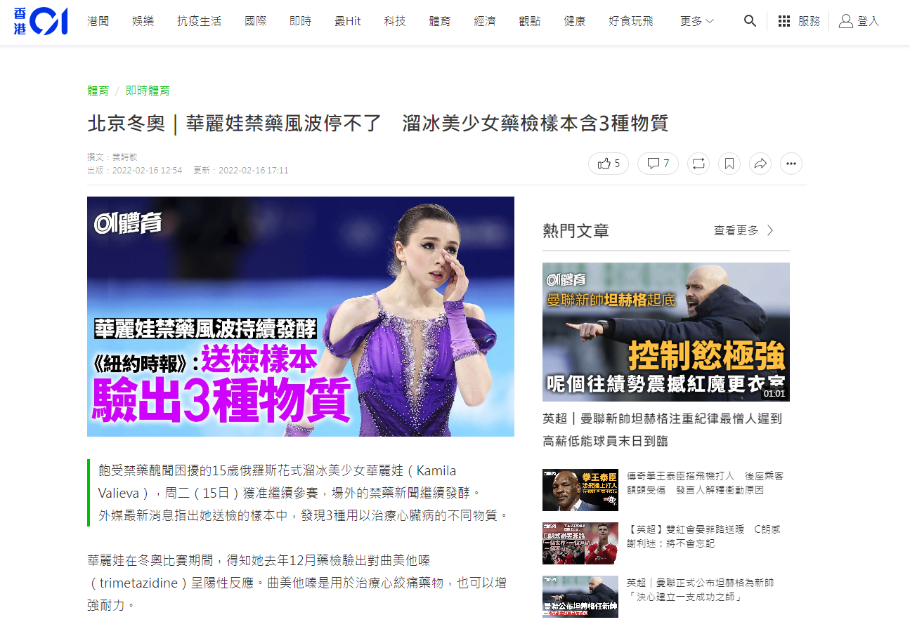  （四）思考與分析（2分鐘）  以小組的形式，思考與分析以下問題：  （老師在過程中進行巡視、引導及點撥）  1.華麗娃在北京冬季奧運會上有何爭議？原因是甚麼？  2.事情最終有何進展？  3.如果你是華麗娃，你會怎麼做？  4.該事件被報道之後，華麗娃受到巨大的壓力，如果你是網友，你會怎麼做？  （五）匯報與解題（4分鐘）  此環節主要以各小組匯報的方式進行，每組匯報3分鐘，老師對各小組學生的回答進行梳理與統整。  1.華麗娃在北京冬季奧運會上有何爭議？原因是甚麼？  明確：  各小組回答與補充。  老師因應學生回答進行統整與歸納。  ①爭議：華麗娃在冬奧比賽期間，得知她去年12月藥檢驗出對曲美他嗪（trimetazidine）呈陽性反應。曲美他嗪是用於治療心絞痛藥物，也可以增強耐力，屬於世界反禁藥組織（WADA）禁用之列。  ②原因：華麗娃解釋，她祖父有服用心臟藥物，二人同住並會共用水杯，故而被祖父服用的藥物所污染了。華麗娃母親在聽証會指，其祖父每天都陪她練習。  2.事情最終有何進展？  明確：體育仲裁法庭（CAS）日前裁定，她可以繼續在冬奧參賽，但不代表她已排除涉用禁藥，且仍可能在日後面臨處分。  美國《紐約時報》15日揭露，在13日送交CAS聽證的文件中，記錄了華麗娃送檢樣本驗出不同物質的陳述，然而CAS最終裁定准許她完成今屆比賽，裁決引發爭議。  最終，華麗娃頂著輿論壓力上場，發揮失常而導致無緣獎牌。  3.如果你是華麗娃，你會怎麼做？  班上學生對此眾說紛紜，莫衷一是，老師宜對此進行引導，意在發揚誠信美德，培養公平競技的精神。  明確：如果我是華麗娃，我會如實向體育仲裁法庭（CAS）說明情況。無論有意或無意服用禁藥，都會誠實稟明，亦會尊重仲裁法庭的裁定結果。無論如何，只要以誠信為本，秉持公平競技的原則，相信會得到各方的理解。有則改過，無則加勉。  4. 該事件被報道之後，華麗娃受到巨大的壓力，如果你是網友，你會怎麼做？  明確：在這一事件中，華麗娃承受巨大的壓力，亦影響其比賽的發揮，其中影響最大的便是網絡上的輿論。如果我是網友，我會了解清楚事件的來龍去脈，再發表評論。所發表的評論亦需保證公正、客觀，切勿牽涉言語暴力，避免影響華麗娃的情緒及心理狀態，避免影響其比賽發揮。  此外，我還會在網絡上呼籲，呼籲網民平和地對待此事，理性發言，從而營造良好的網絡環境。  二、發展階段  （一）分組探究（3分鐘）  向各組學生發放情境討論工作紙（詳見附件四），請同學細閱材料，深入其境，思考各情境中自己的問題、處理的方法、誠信危機警號（是否響起）、後果等。  （二）情境討論（14分鐘）  1.情境一  作為今年初三的準畢業生，你的好友大文畢業後便打算出國深造。大文是田徑隊員，希望在出國前最後一次初中生涯的校運會上奪得多項田徑賽事，獲得全場總冠軍的殊榮。因此，大文通過利益輸送、軟磨硬泡的方式，讓同組別的田徑好手放棄報名，好確保自己能獲得全場總冠軍。作為大文好友的你，大文向你敞開心扉，直言不諱。當老師詫異參賽名單某一組別缺乏數位田徑好手報名時，你會怎樣處理這件事。  - 討論（此部分問題下同）：  - 在事件中， “你”出現了甚麼問題才引致這場誠信危機？  - 你們會如何處理這件事情？(可集思廣益，寫出不同的處理方法)  - 我們會因處理事件的方不同而陷入怎樣的境地？是否會引發誠信危機信號？  - 雖然讓我們陷入誠信危機的事件已經發生，但若我們堅守誠信，後果將會如何？假如我們不守誠信，最後又會招致甚麼後果？  - 小結：  a.勇於檢舉不公義、不公平的事情。  b.維護規則、競技原則及體育精神。  c.能於“誠誼”（誠信與友誼）兩難衝突的境地，作出情理兼備的誠信決定。  情境二  學年考試時，你看到鄰桌其他班的同學作弊。試後，監考老師向你查詢事件，你會怎樣處理這件事情？  - 討論（問題與上同，故不贅述）。  ② 小結：  a.實話實說，檢舉不公行為。  b.維護考場規則，保障公平公正。  c. 能於“誠義” （誠信與情義）兩難衝突的境地，作出情理兼備的誠信決定。  （三）總結（3分鐘）  通過情境討論，我們深刻認識到誠信的重要，但在現實生活中，當我們遇到抉擇時，誠信可能會與其他價值觀產生衝突，這便是“兩難情境”。這讓我們不得不從道德良知、原則規則、體育精神、社會交際等方面進行考量。希望同學們進行抉擇及作出決定時，能多角度、多維度思考，權衡各方面利弊，作出情理兼備的誠信決定。  三、總結階段  鼓勵學生總結本節課的學習內容與重點，請其餘小組的同學進行補充，並由老師進行統整與歸納。  明確：本節課主要通過新聞時事探究的方式，讓同學結合冬奧時事，設身處地地思考陷入誠信危機時的應對方案，繼而通過兩則“兩難情境”的討論，培養學生在矛盾衝突中堅守誠信的品質，以及培養同學能作出情理兼備誠信決定的決斷力。同時，深刻認識規則、體育精神、競技公平、誠信的重要性。  四、延伸活動  （1）請同學根據上節課佈置的誠信隨筆功課，上台分享個人對誠信的看法。  （2）通過誠信隨筆書寫及分享活動，我手書我心，我口表我意。一方面，培養學生的自信心，提升其文字組織與口語表達能力；另一方面，加深學生對誠信的認識與理解，從而踐行誠信，推己及人，構建誠信、和諧的社會。  附：學生隨筆作品1  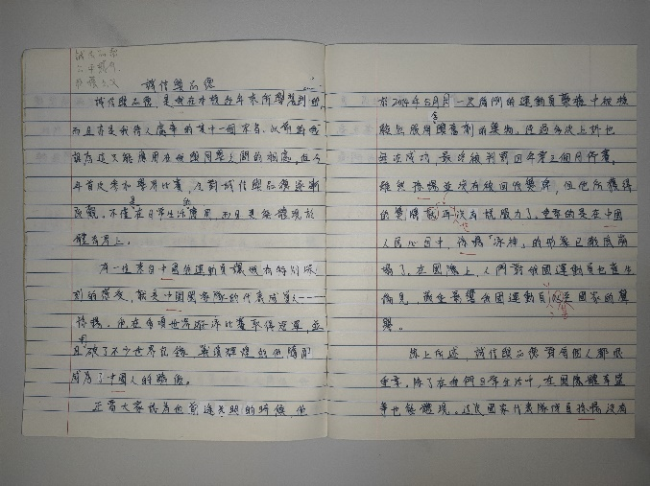  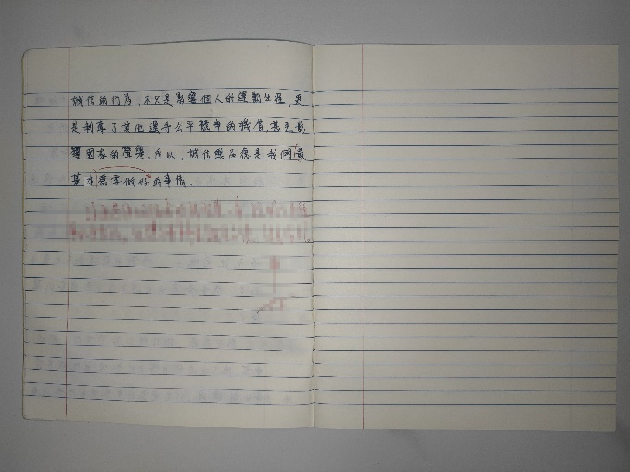  附：學生隨筆作品2  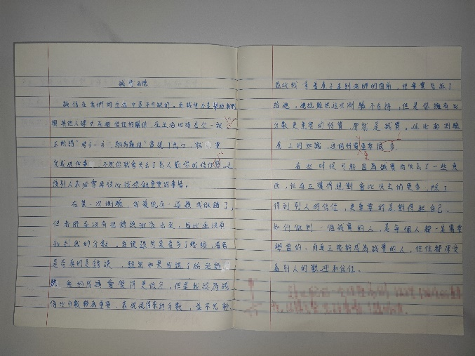 |  | 新聞事件報道  “兩難情境”工作紙  教學簡報  教學簡報、學生隨筆作品 |  | 10分鐘  20分鐘  2分鐘  8分鐘

